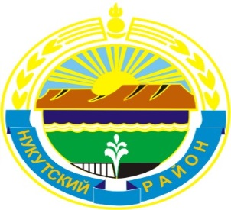
проект

Муниципальное образование «Нукутский район»

ДУМА МУНИЦИПАЛЬНОГО ОБРАЗОВАНИЯ
«НУКУТСКИЙ РАЙОН»

Седьмой созыв

РЕШЕНИЕ
__марта 2021 года № п.Новонукутский

Об решения Думы МО «Нукутский район»
от 25 декабря 2009 года № 72 «Об установлении коэффициентов,
применяемых к размеру арендной платы за использование земельных
участков, государственная собственность на которые
не разграничена,расположенных на территории
муниципального образования «Нукутский район»

На основании решения Иркутского областного суда от 27 января 2021 г. по административному делу № 3а-10/2021, руководствуясь ст. 25 Устава муниципального образования «Нукутский район», Дума

РЕШИЛА:

- Признать недействующим пункт (строку) 15 таблицы приложения 1 «Коэффициенты применяемые к размеру арендной платы за использование земельных участков, государственная собственность на которые не разграничена, расположенных на территории муниципального образования «Нукутский район»» к решению Думы муниципального образования «Нукутский район» от 25 декабря 2009 года № 72 «Об установлении коэффициентов, применяемых к размеру арендной платы за использование земельных участков, государственная собственность на которые не разграничена, расположенных на территории муниципального образования «Нукутский район» (в редакции решений от 5сентября 2013 г. № 57 «О внесении изменений в решение Думы МО «Нукутский район» от 25.12.2009 г. № 72, от 30 мая 2014 г. № 33 «О внесении изменений в решение Думы МО «Нукутский район» от 25.12.2009 г. № 72.
- Настоящее решение распространяется на правоотношения возникшие с 27 февраля 2021 года.
- Опубликовать настоящее решение в районной газете «Свет Октября» и разместить на официальном сайте муниципального образования «Нукутский район».
- Думе муниципального образования «Нукутский район» сообщить суду об исполнении решения Иркутского областного суда.

Председатель Думы
муниципального образования «Нукутский район» К.М. Баторов

